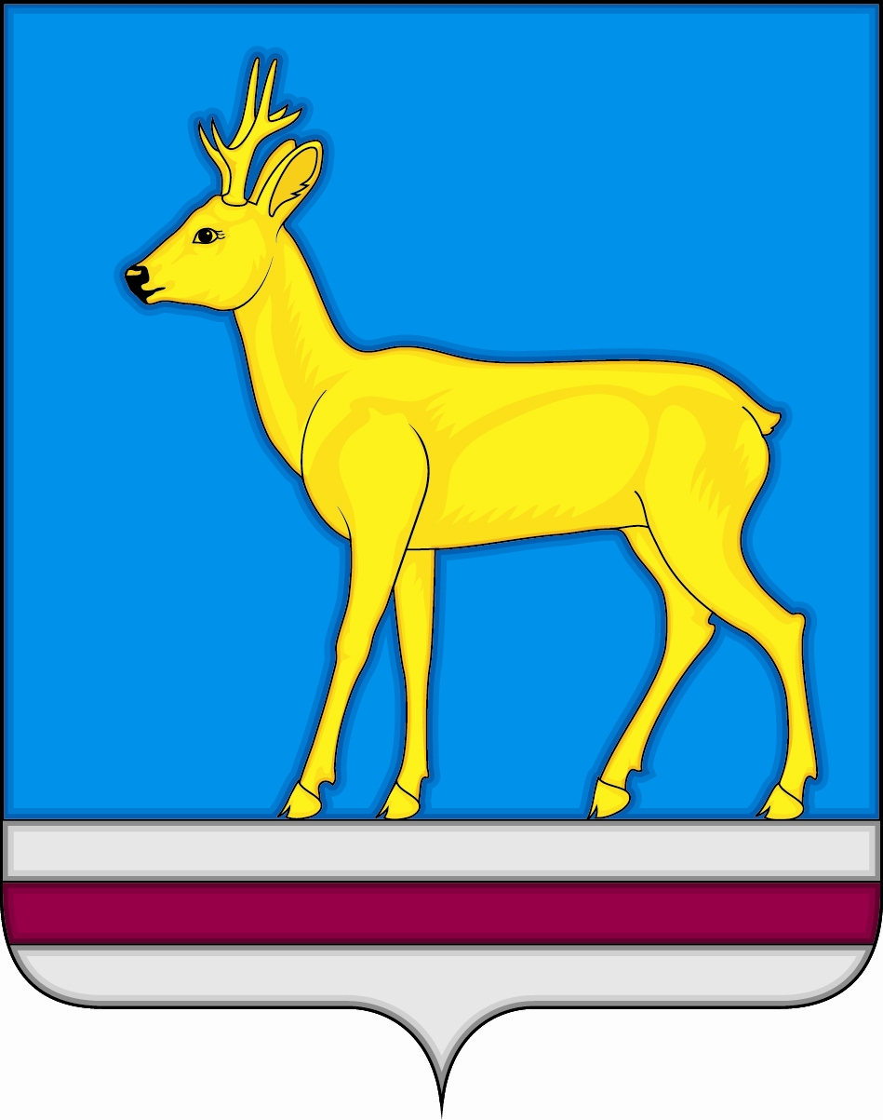

РОССИЙСКАЯ ФЕДЕРАЦИЯ
СОВЕТ ДЕПУТАТОВ МУНИЦИПАЛЬНОГО ОБРАЗОВАНИЯ
«ВЕШКАЙМСКОЕ ГОРОДСКОЕ ПОСЕЛЕНИЕ»
ВЕШКАЙМСКОГО РАЙОНА УЛЬЯНОВСКОЙ ОБЛАСТИ
ПЯТОГО СОЗЫВА

РЕШЕНИЕ

24 сентября 2024 г. № 11/61
р.п. Вешкайма

О прекращении полномочий сельского старосты р.п. Вешкайма
Михеева Сергея Викторовича

В целях приведения муниципальных правовых актов муниципального образования «Вешкаймское городское поселение» в соответствие с действующим законодательством, руководствуясь статьёй 27.1. Федерального закона от 6 октября 2003 г. № 131-ФЗ «Об общих принципах организации местного самоуправления в Российской Федерации», законом Ульяновской области от 29 октября 2018 г. № 105-ЗО «О старостах сельских населённых пунктов (сельских старостах) в Ульяновской области», а также пунктом 8 статьи 1 Закона Ульяновской области от 3 октября 2006 г. № 126-ЗО «Об административно-территориальном устройстве Ульяновской области», Совет депутатов муниципального образования «Вешкаймское городское поселение» Вешкаймского района Ульяновской области решил:
1. Прекратить полномочия сельского старосты рабочего посёлка Вешкайма муниципального образования «Вешкаймское городское поселение» Вешкаймского района Ульяновской области Михеева Сергея Викторовича.
2.Настоящее решение вступает в силу на следующий день после дня его обнародования.

Глава муниципального образования
«Вешкаймское городское поселение» Н.И.Кузнецов

